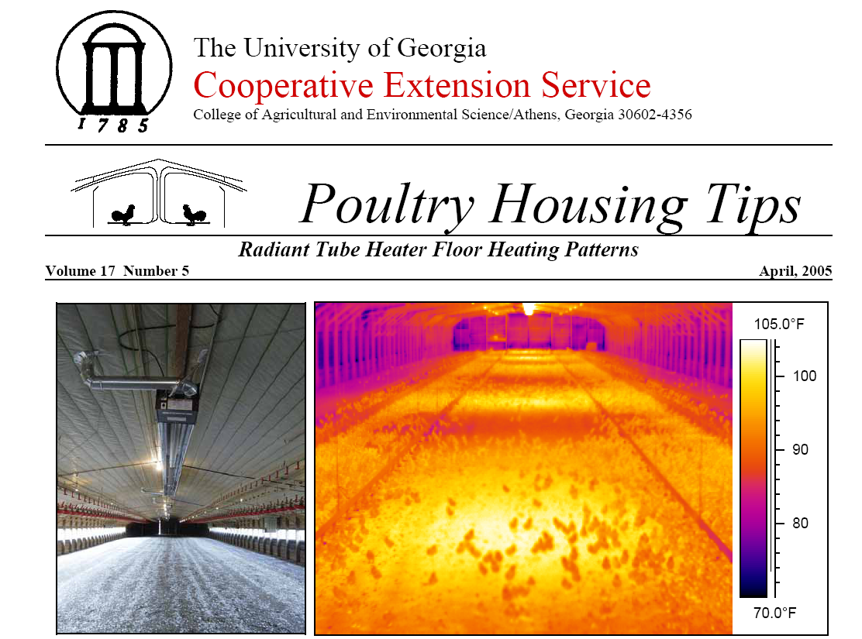
Рис.1Нагреватели с трубчатыми Рис.2 Обогрев пола посредством трубчатых излучателей
излучателями

Нагреватели с трубчатыми излучателями - самая современная система, используемая для обогрева птицеводческих помещений. В многих случаях они являются логическим последовательным шагом в тенденции увеличения размера обогреваемой поверхности индивидуальным (отдельным) брудером. Увеличение площади покрытия обогрева позволяет не только уменьшить количество брудеров, но в то же время увеличить непосредственно обогреваемую площадь пола. Нагреватель с трубчатым излучателем состоит из металлической трубы приблизительно четыре дюймы в диаметре (10 см) и длинной от 30 до 40 футов (9-12м); отражателя, для отражения тепла, произведенного трубой, вниз в зону пола и нагревательного модуля. Небольшой вентилятор подает свежий воздух снаружи птичника в нагревательный модуль. Воздух нагревается в процессе сжигания сжиженного или магистрального газа и нагретый воздух направляется вниз трубы. Пламя и горячий воздух нагревают металлическую трубу до температуры от 100F до 400F (37,8-204,4С), которая затем отражает тепло в направлении пола. Для процесса характерен расход (сжигание) свежего воздуха с противоположного конца трубы, но возможно использовать воздухоотвод для удаления продуктов сгорания из птичника.

Что же делает нагреватель с трубчатым излучателем столь отличным от других типов излучающих брудеров - большое количество излучаемого тепла, произведенного одним нагревателем. Количество излучаемого тепла, произведенного брудером в большей степени зависит от размера излучаемой поверхности, которую нагревает газовое пламя. Например, керамический элемент типичного pancake брудера относительно небольшой (примерно 110 квадратных дюймов) и в результате имеет относительно низкий выход отражаемого тепла. Так как выход отражаемого тепла относительно ограничен, необходимо располагать брудеры на близком расстоянии от пола, чтобы сосредоточить небольшое количество излучаемого тепла, произведенного на небольшой площади (примерно шесть футов (1,8м) в диаметре). В отличии от вышеуказанных брудеров, radiant брудер имеет отражающую поверхность в два раза больше (приблизительно 250 квадратных дюймов) и в результате имеет больший выход отражаемого тепла (примерно вдвое). Так как radiant брудеры производят большее количество излучаемого тепла, их можно установить выше над уровнем пола так, чтобы покрыть большую область пола (примерно 16 футов (4,9м) в диаметре) и в результате потребуется меньшее количество radiant брудеров чем pancake брудеров (рисунок 3 и 4).
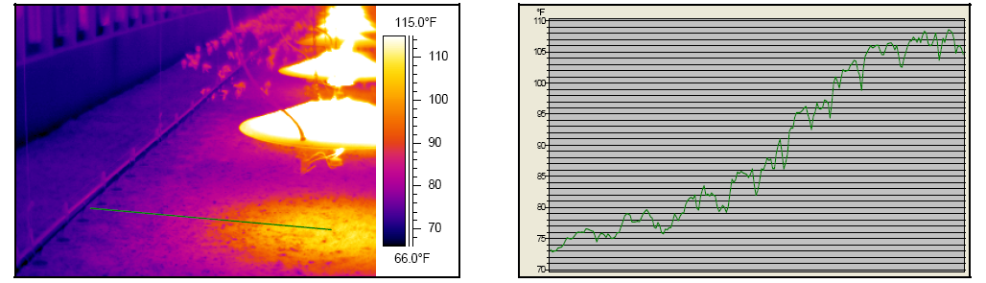

Рис.3 Термическое изображение и профиль температуры пола при использовании pancake брудеров (линия 0,9 м длиной)

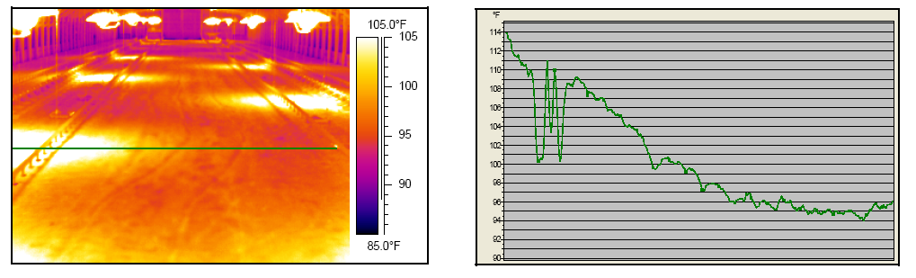
Рис.4 Термическое изображение и профиль температуры пола при использовании radiant брудеров (линия 6 м длиной)
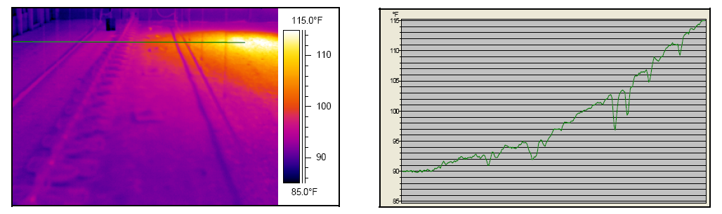
Рис.5 Термическое изображение и профиль температуры пола при использовании нагревателей с трубчатыми излучателями (линия 6 м длиной)

Лучше думать о брудерах как о лампах. Pancake брудер мог бы соответствовать лампе 25 ватт, в то время как radiant брудер был бы более сопоставим с лампой 60ватт. Чтобы получать определенный уровень освещенности на полу, лампа в 25 ватт должна быть помещена относительно близко к полу. При этом в связи с тем, что лампа мощностью 25 ватт была бы установлена относительно близко к полу, для того чтобы осветить всю площадь потребуется большое количество ламп. Лампа мощностью 60 ватт производит больше света и в результате может быть установлена выше над уровнем пола, чтобы произвести то же самое количество света, который был достигнут лампой 25 ватт. Установленная на большей высоте каждая лампа охватывает большую площадь и поэтому требуется меньшее количество ламп, для достижения надлежащего уровня освещенности.
Теперь мы перейдем к нагревателем с трубчатым излучателем. Технически, 40 футовая (12м) секция нагревателя с трубчатым излучателем диаметром 4 дюйма имеет излучающую поверхность примерно 6000 квадратных дюймов, что в 25 раз превышает таковую у radiant брудера. Важно отметить, что в среднем трубчатый излучатель работает с более низкой температурой поверхности, чем pancake брудер или radiant брудер, что означает, что в общем на квадратный дюйм производится меньше излучаемого тепла, и поэтому мы можем сказать, что хотя трубчатый излучатель обогревает поверхность больше в 25 раз, он производит не больше в 25 раз излучаемого тепла. Но неизменным остается факт, что один трубчатый излучатель производит наглядно больше излучаемого тепла, чем любой из видов брудеров.
Поскольку трубчатый излучатель производит значительно больше излучаемого тепла, чем брудер, и нагреватель может быть помещен значительно выше над уровнем пола и соответственно обогреть большую площадь, мы можем сократить количество единиц системы обогрева, требующихся для обогрева птичника (рисунок 5). Итак, вместо установки двух рядов брудеров, достаточно одного ряда нагревателей с трубчатыми излучателями, установленных в центре птичника на высоте одного или двух футов от потолка. Вновь, используя аналогию ламп, трубчатый излучатель был бы эквивалентен мощности флуоресцентной лампы длиной 40 футов (12м).
Представим разницу как покрывается площадь излучения среди трех способов обогрева: один pancake брудер обогревает поверхность пола примерно 40 кв. футов (3,7м2), один radiant брудер обогревает площадь в 200 кв. футов (18,6м2) и 40-футовый трубчатый излучатель обогревает порядка 1200 кв. футов (111,5м2).
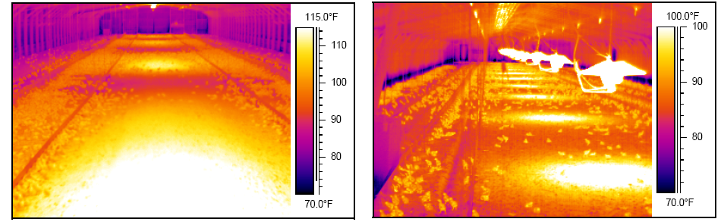
Рис.6 Температура пола в центре птичника при Рис.7 Температура пола в центре птичника при
использовании трубчатых излучателей использовании radiant брудеров
Как вы можете полагать, профиль температуры в области пола, произведенный нагревателями с трубчатыми излучателями не отличается от такового при установке одного ряда radiant брудеров в центре птичника (рис. 6 и 7). Обогрев пола наиболее высокий в центре птичника и уменьшается при движении по направлению в сторону боковых стен. Так как трубчатые излучатели установлены на большей высоте чем брудеры, они имеют тенденцию распространять тепловое излучение к боковым стенам с более значительной площадью охвата, чем один ряд брудеров. Кроме того, большая высота установки нагревателей приводит к тому, что температура по направлению от центра к стенам уменьшается постепенно (менее резко) и дает более равномерный обогрев, чем при использовании брудеров (рис. 3,4 и 5).
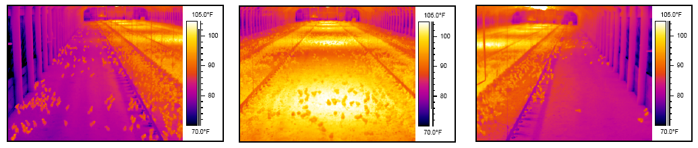
Рис 8 Профиль температуры пола при использовании нагревателей с трубчатыми излучателями

Как и в случае с radiant брудерами, установленными в центре птичника, трубчатые излучатели дают наибольшее количество тепла в месте, где оно менее всего необходимо - в центре птичника. Хотя c технической точки зрения трубчатый излучатель будет излучать тепло на протяжении всей поверхности полностью до боковой стены при ширине птичника 40 футов (12 м), как и в случае с radiant брудерами, но количество нагревателей при этом значительно меньше. Так обогрев пола в области боковых стен непосредственным излучением довольно ограничен, температура пола около стены больше определяется температурой воздуха в целом в птичнике, чем излучением, производимым нагревателем (Рис.8).
На количество покрываемой площади, обогреваемой трубчатыми излучателями, значительно воздействует тип отражателя. Изначально трубчатые излучатели устанавливались на фабриках и складах с высокими потолками. Чтобы лучше сосредоточить излучаемое тепло на полу требовались "закрытые" отражатели, что дает возможность направить излучение на пол, а не к стенам и потолку (Рис.9, 10). Снова используем аналогии с лампами, без отражателя при высоких потолках свет, произведенный лампой, ударил бы в стены и потолок и в результате меньшее количество света будет сосредоточено на полу, где он необходим. При высоких потолках требуется, чтобы закрытый отражатель исключал вариант, при котором наибольшее количество производимого тепла не было направлено на стены помещения.
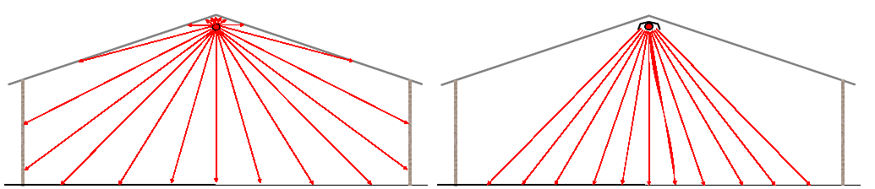
Рис 9 Трубчатый излучатель без отражателя Рис. 10 Трубчатый излучатель с отражателем

В птичниках с безчердачными потолками обычно используют относительно закрытые модели отражателей, хорошо гарантирующие, что излучаемое тепло не потрачено на обогрев боковых стен (Рис. 11, 14). Но существует потенциальный недостаток, когда такой же нагреватель с трубчатым излучателем устанавливают в низких птичниках или птичниках с чердачными потолками. Многие отражатели сфокусированы так, что они направляют не очень много излучаемого тепла в область пола около боковых стен, что приводит к низким температурам в области стен и чрезмерному обогреву пола в центре птичника (Рис. 12). Чтобы уменьшать данную проблему в птичниках с низкими потолками, необходимо использовать более открытые модели отражателей, чтобы направить излучение тепла в область боковых стен, где оно более необходимо (Рис. 13,15).
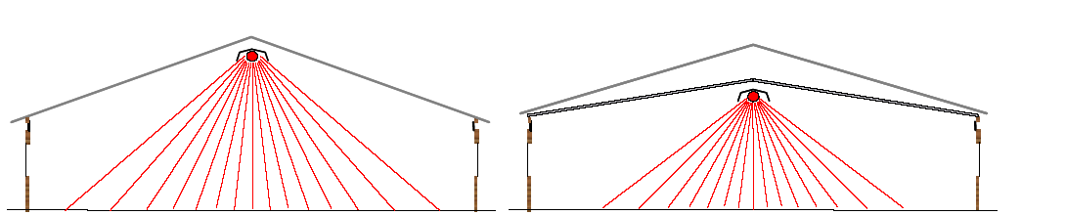
Рис.11 Стандартный отражатель в Рис.12 Стандартный отражатель в птичнике с
безчердачных птичниках чердачным потолком
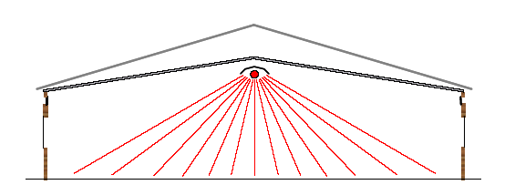
Рис.13 Открытый тип отражателя
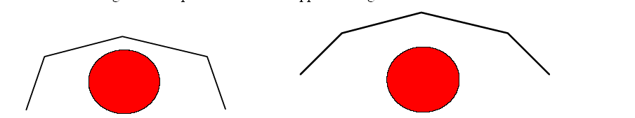
Рис.14 Стандартный (закрытый) отражатель Рис.15 Открытый тип отражателя

Тепловые изображения, представленные на рисунках 16 и 17 были получены в бройлерных птичниках с низкими потолками, при использовании трех нагревателей с трубчатыми излучателями и отражателя закрытой (рис 16) и открытой модели (рис. 17). Отражатель открытого типа увеличил температуру пола за пределами линии поения на два - четыре градуса с более традиционным отражателем. Более высокая температура пола около боковой стены привела к нахождению в этой зоне большего количество цыплят, собравшихся в зоне отражения открытого рефлектора. Температура пола непосредственно под трубчатыми излучателями с обоими типами отражателей были схожи .
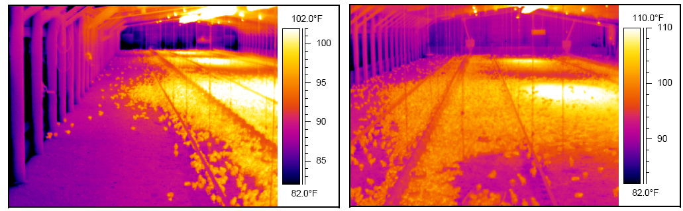
Рис. 16 Открытый тип отражателя (передний план), Рис.17 Открытый тип отражателя (передний план),
более стандартный закрытый отражатель более стандартный закрытый отражатель
(задний фон). (задний фон).

Важность способности трубчатого излучателя направлять существенное количество излучаемого тепла в область пола около боковых стен в некоторой степени зависит от того, полностью ли герметичен птичник или используются боковые шторы. В птичнике с использованием боковых занавесов, температура пола около стен значительно холоднее чем в центре птичника, и необходимо устранить потери тепла из-за низкой термоизоляции боковых стен. Конечно, проблема с трубчатым излучателем состоит в том, что он подает большее количество излучаемого тепла в центр птичника, далеко от боковых стен, где это больше всего необходимо. В результате, важно иметь в виду, что, когда трубчатые излучатели используются в птичнике с боковыми занавесами, необходимо направить насколько это возможно наибольшее количество излучаемого тепла в область пола у боковых стен. В герметичных птичниках, где температура пола более равномерная, способность трубчатого излучателя направлять тепло к боковым стенам была бы несколько менее решающей, но вероятно более выгодным будет использование рефлектора открытого типа.
Другой фактор, который влияет на отражение и распределение излучаемого тепла - чистота отражателя. Важно иметь в виду, что порядка половины произведенного излучателем тепла направлена к потолку. Назначение отражателя в том, чтобы направить это тепло вниз к полу. Чистый отражатель, направит большее количества тепла в область пола. Грязный отражатель имеет тенденцию отражать меньшее количество излучаемого тепла, вместо этого поглощая его, что в свою очередь приводит к более высокой температуре потолка непосредственно над нагревателем. Чтобы достигать максимального отражающего эффекта, нижнюю сторону отражателя также как и верхнюю необходимо чистить дважды в год (Рис. 18).
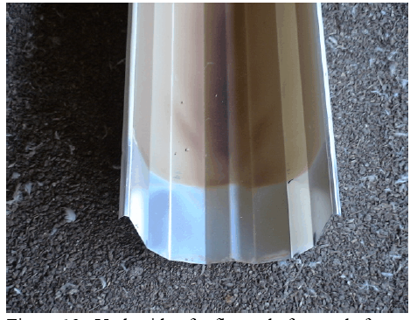
Рис 18 Внутренняя сторона отражателя до и после очистки

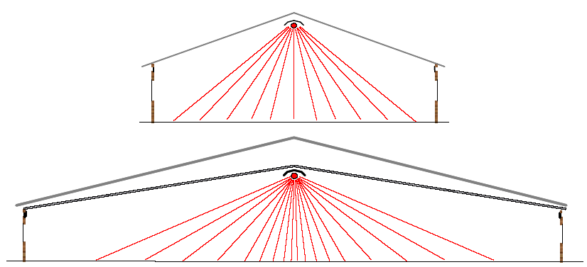
Рис.19 Сравнительный пример использования трубчатого излучателя в птичнике шириной 12м с высокими потолками и шириной 18м с низким потолком

Поскольку количество обогреваемой площади пола уменьшается с увеличением расстояния от нагревателя с трубчатым излучателем, равномерный обогрев широких птичников может стать сложной задачей. Это вызвано тем, что в более широких птичниках будут наблюдаться различия в температуре в центре птичника и у боковых стен (Рис. 19). В типичных птичниках с невысокими потолками, трудно получить равномерный обогрев пола на расстоянии примерно 15 футов (4,6 м) от центра. В результате, произойдет обогрев пола только на расстоянии 30 футов (9м) в птичнике 40 или 60 футов (12-18м) шириной. Птица вне этой 30-футовой зоны будет обогреваться путем перемещения горячего воздуха, произведенным трубчатыми излучателями в центральной зоне птичника. Например, в птичнике шириной 12м производитель может избежать неприятностей при температуре, скажем, 88 F (31С), поскольку небольшое количество цыплят находится в зонах около боковых стен. Кроме того, так как зона излучаемого обогрева располагается на расстоянии от 3 до 5 футов (0,9-1,5м) от боковой стены, цыплята располагающиеся около боковых стен могут легко передвигаться от стен в направлении к центру (Рис. 17). Но, в более широких птичниках половина площади пола может находится вне зоны непосредственного обогрева трубчатых излучателей и в данном случае более важно поддержание более высокого уровня температуры в птичнике. Это не говорит о том, один ряд нагревателей с трубчатыми излучателями будет плохо работать в более широких птичниках, но обеспечение надлежащего уровня обогрева пола по всей ширине птичника может быть сложной задачей. Один из способов улучшить сделать обогрев пола более равномерным в более широких зданиях состоит в том, чтобы увеличить высоту потолка. Проблема состоит в том, что, хотя более высокий потолок улучшил бы распределение излучаемого обогрева, но это одновременно уменьшит скорость воздушного потока в туннельном режиме и поэтому сократится охлаждающая способность системы вентиляции в жаркий период. Другой возможный способ - установить два ряда нагревателей с трубчатыми излучателями. Это улучшит распределение излучаемого тепла, но значительно увеличит стоимость.
Другая потенциальная проблема с установкой трубчатых излучателей в более широких птичниках состоит в том, что вероятно центральный ряд кормления установлен непосредственно под линией нагревателей. В течение очень холодной погоды или когда нормы вентиляции высоки из-за присутствия аммиака, трубчатые излучатели могут работать довольно часто, и таким образом температура пола под нагревателями может стать довольно высокой, и цыплята будут избегать зоны с центральной линией кормления (Рис.20).
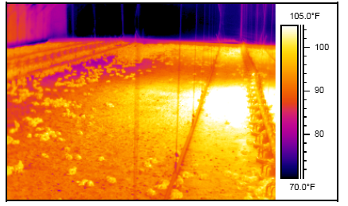
Рис.20 Нагреватель с трубчатым излучателем над центральной
линией кормления в птичнике шириной 18м
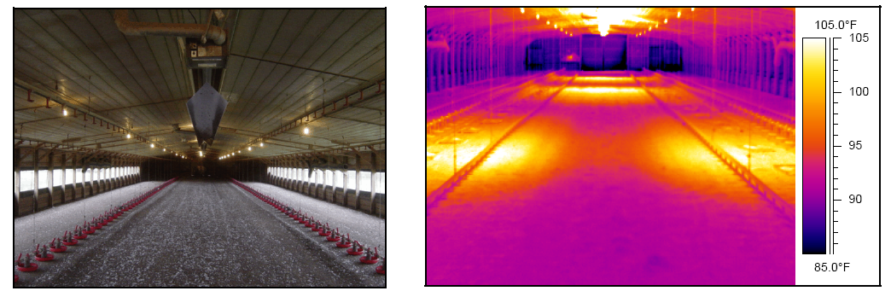
Рис. 21 Нагреватель с вторичным отражателем Рис. 22 Тепловое изображение трубчатого излучателя с
вторичным отражателем (передний план)

Это не говорит о том, что Вы не можете разместить нагреватели с трубчатыми излучателями непосредственно над линией кормления. Если нагреватель установлены достаточно высоко над линией кормления, температура корма может сохранится на нормальной уровне. Другой важный фактор, который следует учесть - излучаемое тепло может быть отражено используя вторичный отражатель, который можно установить под нагревателями, для того чтобы перенаправить излучаемое тепло дальше от центра к боковым стенам (Рис. 21 и 22).
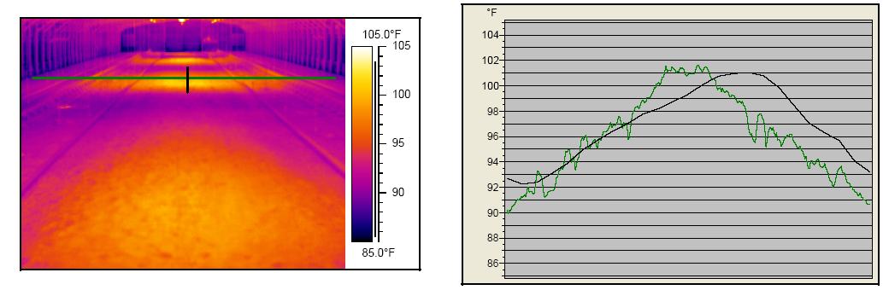
Рис 23 Профиль температуры обогреваемого трубчатым излучателем пола от конца до конца и от стены до стены. Зеленая линия показывает температуру по ширине птичника, черная линия - изменение температуры вдоль нагревателя

Наряду с изменением температуры пола от стены до стены, так же изменяется температура обогрева пола на протяжении от одного конца нагревающей трубы к другому (Рис.23). Это изменение вызвано фактом, что труба имеет разную температуру на протяжении от одного конца к другому. Как Вы можете отметить труба наиболее горячая около горелки и наиболее прохладная в конце. Чтобы компенсировать изменение температуры большинство производителей изготавливает трубы с входным и выходным отверстием из различных типов металла. Хотя количество излученного тепла определяется в большей степени температурой, тип метала, использованного для производства трубы, также имеет значение. Например, железная труба имеет коэффициент излучения около 0.85, в то время как нержавеющая сталь порядка 0.15. Металл с более высоким коэффициентом излучения передает больше излучаемого тепла. Итак, минимизировать разницу в температуре обогрева пола можно используя в ближнем к горелке конце металл, передающий меньшее излучаемого тепла, в то время как в конце трубы использовать метал с большим коэффициентом излучения. Чтобы еще более компенсировать разницу в температуре на входном и выходном конце трубы, производители устанавливают экран (перегородку) для отражения воздушных потоков в области последних 15 футов (4,5м). Экран помогает увеличить воздушную турбулентность в конце трубы и тем самым увеличить температуру. В результате этих мер, для большинства от 30 до 40 футов (9-12м) труб температура пола непосредственно под трубой изменяется в пределах 10 - 20 F градусов (3-6 С) (Рис. 24).
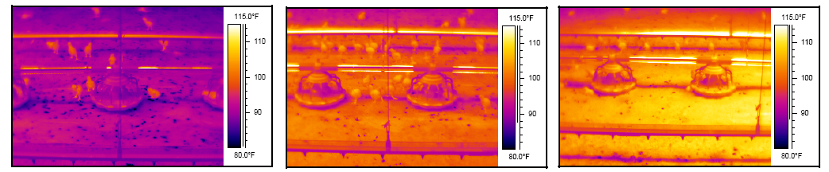
Рис24 Температура пола непосредственно под нагревателем выходной конец трубы, центр, конец горелки)

Важно отметить, что в целом не рекомендует, использовать трубчатые излучатели длиной более 40 футов (12м). Даже с использованием труб, изготовленных из различных металлов и с экраном, трудно осуществить компенсацию в разнице температур, которые присутствуют в трубах большей длины. Следует обратить внимание на другой пункт, следует минимизировать размер холодных мест между излучателями, для этого они должны располагается на расстоянии не более 20 футов (6м) друг от друга.
Одна из уникальных характеристик трубчатых излучателей то, что они имеют большую площадь излучающую тепло и могут нагреть большую площадь пола птичника относительно быстро. Тепловые изображения приведенные на рисунке 25 были сделаны в бройлерном птичнике от стены до стены. Исходная температура пола в обоих зданиях была примерно 60F (15,5). Тепловые изображения были сделаны в обоих птичниках через 20 минут после того, как системы нагрева были включены. Средняя температура пола была 69F (20,5С) в птичнике с использованием radiant брудеров и 75F (23,9) в птичнике с нагревателями с трубчатыми излучателями. Нагреватели с трубчатыми излучателями нагрели пол значительно быстрее, следовательно время требующееся на предварительный обогрев птичника значительно сокращается, что ведет к снижению затрат на обогрев (На рис 26 изображена гистограмма температуры пола изображенных на рис.25).
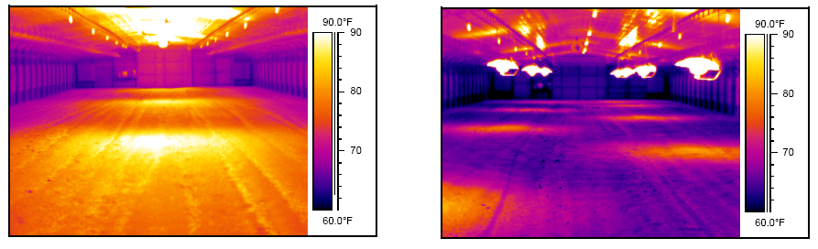
Рис.25 Тепловые изображения зданий через 20 минут после работы системы обогрева

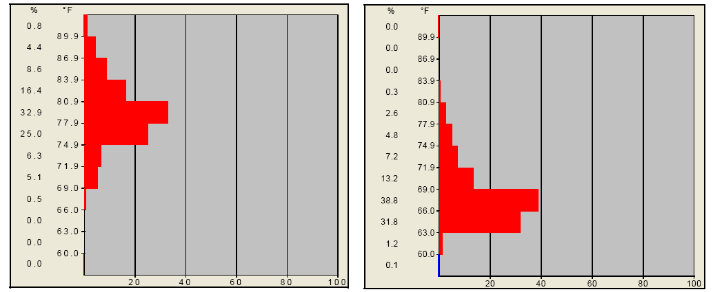
Рис.26 Гистограммы температуры пола в птичниках с рисунка 24 (слева - нагреватели, справа - брудеры)

Чтобы максимизировать область покрытия, нагреватели должны быть помещены максимально высоко, насколько это возможно. Поскольку нагреватели располагаются ближе к потолкам, сравнивая их с брудерами, люди видят, что температура выше в птичниках с нагревателями, чем с брудерами. Даже в случае установки нагревателей на высоте 1 фута (0,3м) от потолка, температура поверхности находится в пределах 150F -200F (65-93C) (Рис. 27).
Хотя это невысокие температуры для возникновения воспламенения, но достаточно критичные для некоторых видов пластмасс, что может привести к их размягчению, которые могут вести к трубам, проводкам, потолку, после чего элементы могут попасть на верхнюю часть отражателя, который может быть достаточно накаленным, что может привести к воспламенению. В связи с этим, важно разместить нагреватель на достаточном расстоянии от потолка, а также возможно разместить некоторую изоляцию над нагревателем. Кроме того, следует отметить, что нагревание потолка является наиболее большим на первой 1/3 трубы, и поэтому в идеале желательно не размещать в этой зоне проводки и труб.

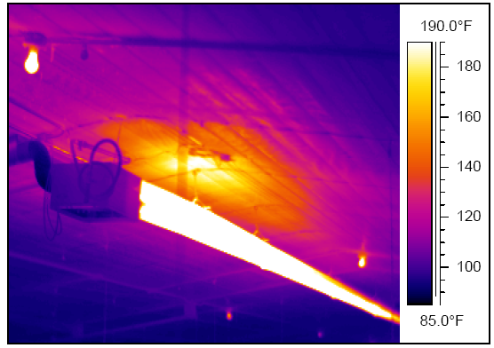
Рис.27 Температура потолка над нагревателем с трубчатым излучателем
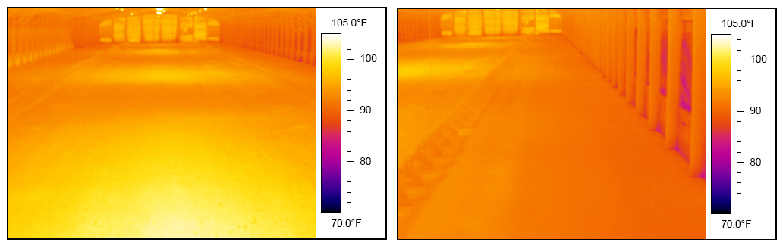
Рис.28 Температура пола в течение теплой погоды (внешняя температура = 18С)

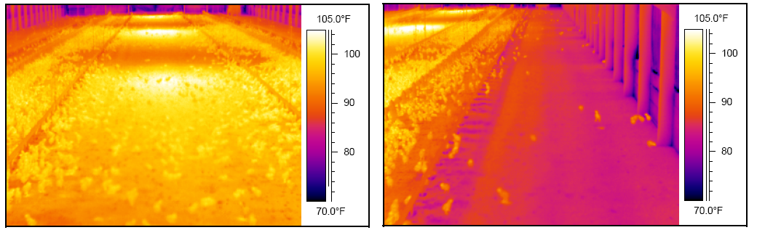

Рис.29 Температура пола в течение холодной погоды (внешняя температура = 4 С)

Важно понять, что уровень температуры пола во время работы нагревателей изменяются. В теплые периоды, когда трубчатые излучатели не должна работать много, для поддержания соответствующей температуры пола, температура в птичнике будет достаточно однородной и в это время нагреватели работают по аналогии с обычными нагревателями воздуха (Рис. 28). Но в холодные периоды, когда трубчатые излучатели работают больший процент времени, поверхность пола нагревается более существенно и это ведет к различиям в температуре пола, о которых уже говорилось (Рис. 29). Использование трубчатых нагревателей - альтернативный выбор производителей для обогрева птицы в холодные периоды. Их более эффективное излучение тепла позволяет установить их высоко от пола и распределить тепло на широкой площади, при этом сократить количество нагревательных единиц. Получение надлежащего обогрева у боковых стен при использовании приточных штор и в широких птичниках может быть непростой, но выполнимой задачей. Способность трубчатых излучателей обогревать большую область пола в птичниках за короткий период времени, без сомнения будет способствовать более широкому использовать нагреватели с трубчатыми излучателями в птичниках.



